**Nombres:**

**Título del proyecto:**

**Definición del problema:** El problema radica en la necesidad de comprender y analizar el funcionamiento de este sistema de riego en un contexto real, A través de la construcción y prueba de un modelo funcional, se busca evaluar su aplicabilidad en cultivos como la papa Bogotá, contribuyendo a la recuperación de tecnologías hidráulicas históricas y su posible implementación en la agricultura sostenible.

**ODS 2: Hambre cero.** Contribuye a mejorar la producción agrícola mediante un riego eficiente.

**ODS 6: Agua limpia y saneamiento.** Promueve el uso responsable y sostenible del agua en la agricultura.

**ODS 12: Producción y consumo responsables.** Reduce el desperdicio de agua y optimiza la gestión de los recursos naturales.

**SISTEMA DE RIEGO DE LEONARDO DA VINCI**

**Introducción**

En el repertorio de Leonardo da Vinci hay numerosos inventos, entre ellos un sistema de riego innovador para su época. Su trabajo en la hidráulica tras este modelo incluía el uso del tornillo de Arquímedes, ruedas hidráulicas y sistemas de bombeo de agua procedentes de pozos y ríos, los cuales permitían transportar agua hacia los campos de cultivo.

Con este proyecto se busca recrear y demostrar el funcionamiento de dicho sistema de riego inspirado en los diseños de Da Vinci, creando un modelo a escala simplificado con sus principios científicos básicos. A través de esto se busca hacer una representación del funcionamiento de la maquinaria y lo innovadora que fue en su época además de brindar una vista más directa al proceso agrícola tras los sistemas de riego eficientes a través de la recolección de datos experimentales, para así poder relacionar todo con los principios físicos y matemáticos que lo rigen.

Además, a esto en el modelo será implementado a un pequeño cultivo de lechugas en maceta, una planta de crecimiento rápido y que requiere constante flujo de agua, pero sin encharcamientos, el sistema favorecerá una constante distribución de agua evitando el desperdicio y asegurando la eficiencia demostrando que la hidráulica y los mecanismos de elevación de agua son capaces de optimizar los cultivos de manera eficiente, permitiendo una mejor gestión del recurso hídrico.

**Objetivos:**

**Objetivo general:**

• Construir un modelo funcional de un sistema de riegoo orientado a funcionar en un área determinada (cultivo de lechuga) basado en los diseños de Leonardo da Vinci, utilizando principios de hidráulica y mecanismos simples.

**Objetivos específicos**

1. Explicar el impacto de este modelo en nuestro campo de estudio y la evolución del sistema y los cultivos en base a los beneficios proporcionados por el modelo.

2. Hacer un registro de los datos obtenidos para poder interpretar tendencias, además de entender mejor los principios físicos y matemáticos del modelo.

3 analizar como las diferentes variables como la inclinación del tornillo y la cantidad de agua pueden afectar la capacidad de bombeo del modelo.

**Metodología:**

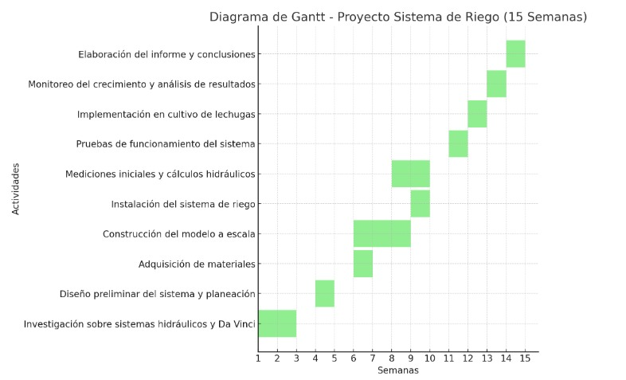

* Investigación y Fundamentación:

Se estudiarán los sistemas hidráulicos históricos, entre ellos los diferentes diseños de Da Vinci y su posible aplicación en el proyecto

* Diseño y Planificación:

Se definirá el diseño preliminar del sistema de riego, considerando materiales y dimensiones ah tener en cuenta para que funcione el área delimitada

* Adquisición de Materiales:

Con base al diseño preliminar se realizarán las respectivas medidas y selección de materiales para empezar el proceso de realizar el primer prototipo

-Construcción del Modelo a Escala:

Se ensamblará el primer prototipo del sistema de riego, basándose en el tornillo de Arquímedes y la rueda hidráulicas y además de esto se examina que el sistema funcione correctamente

* Instalación del Sistema de Riego

Se implementará el modelo de manera ya oficial después de pasar las pruebas iniciales de funcionamiento básico, en un entorno controlado donde se puedan realizar los respectivos registros, asegurando su correcto ensamblaje y funcionamiento.

* Mediciones y Cálculos Hidráulicos:

Se realizarán pruebas para evaluar la eficiencia del sistema en términos de caudal y distribución del agua atreves de las plantas.

* Pruebas de Funcionamiento:

Se analizará el desempeño del sistema en condiciones reales, asegurando su viabilidad y eficiencia para el siguiente paso en su uso.

* Implementación en el Cultivo de Lechuga Crespa

Se aplicará el sistema de riego en una parcela con brotes de lechuga crespa por primera vez para evaluar su efectividad y que el prototipo sea adecuado para el tipo el cultivo.

* Monitoreo del Crecimiento y Análisis de Resultados:

Se registrarán datos sobre la humedad del suelo, desarrollo/salud de los cultivos y eficiencia del sistema analizando constantemente cada una de las variables.

* Elaboración del Informe y Conclusiones

Con base a los resultados obtenidos se realizarán los análisis y conclusiones del proyecto, se documentarán los hallazgos, ventajas, desventajas y posibles mejoras del sistema.

**Marco teórico**

El estudio de los sistemas de riego ha sido clave para la agricultura, permitiendo métodos más eficientes de distribución del agua. **Leonardo da Vinci (1452-1519)** innovó en este campo al perfeccionar mecanismos como el **tornillo de Arquímedes** y las **ruedas hidráulicas** para optimizar el uso del agua (Google Arts & Culture, s.f.).

**Sistemas Hidráulicos en la Agricultura**

La hidráulica ha mejorado la eficiencia del riego al garantizar un suministro constante a los cultivos. El **tornillo de Arquímedes** eleva el agua mediante un movimiento helicoidal, y las **ruedas hidráulicas** transforman la energía del flujo en energía mecánica para impulsar el sistema (Artistas y Cuadros, s.f.).

**Condiciones del Cultivo: Lechuga Crespa**

* **Ubicación:** Sabana de Bogotá, Colombia.
* **Temperatura ideal:** 10°C - 22°C.
* **Suelo:** Franco-arenoso, buen drenaje, pH 6.0 - 6.8.
* **Frecuencia de riego:** Cada 2-3 días, evitando encharcamientos.
* **Tiempo de cosecha:** 40-55 días.

(Cámara de Comercio, 2014)

**Aplicación del Sistema en Cultivos Modernos**

El riego eficiente es esencial para la producción de cultivos sensibles como la **lechuga crespa (Lactuca sativa var. crispa)**, que necesita humedad constante para evitar el estrés hídrico (Acar, 2020). Este proyecto evaluará la eficiencia de un sistema basado en Da Vinci, analizando la inclinación del tornillo y el caudal de agua para optimizar la distribución hídrica.

**Principios Físicos y Matemáticos**

* **Movimiento helicoidal:** Eleva el agua con la rotación del tornillo.
* **Cálculo de caudal y pendiente:** Optimiza la cantidad y velocidad del agua.

**Sostenibilidad y Eficiencia Hídrica**

Inspirarse en Da Vinci no solo es rescatar tecnología histórica, sino promover la sostenibilidad. Estos sistemas reducen la dependencia energética y disminuyen el desperdicio de agua, alineándose con los **ODS 6 y 12** (Leskobar et al., 2014).

**Bibliografía:**

* Leskobar.D, Agehara.S,Xu.C,Sharma.S,(2014). Irrigation Strategies for Vegetable Crops in Water-Limited Environments. Researchgate. Obtenido de: <https://www.researchgate.net/profile/Daniel-Leskovar/publication/274637514_Irrigation_Strategies_for_Vegetable_Crops_in_Water-Limited_Environments/links/55242bc40cf2b123c517369c/Irrigation-Strategies-for-Vegetable-Crops-in-Water-Limited-Environments.pdf>
* Acar,B.(2020). Water - yield relationships of lettuce plants for different irrigation strategies. International Scientific Journals. Obtenido de: <https://stumejournals.com/journals/am/2020/5/177>
* Google Arts & Culture. (s.f.). Da Vinci, ingeniero hidráulico y "maestro del água" Recuperado de <https://artsandculture.google.com/story/NQUBwOcqhaTHJA?hl=es>
* Artistas y Cuadros. (s.f.). Mecanismo para riego y distribución de agua (Leonardo da Vinci). Recuperado de <https://artistasycuadros.com/leonardo-da-vinci/mecanismo-para-riego-y-distribucion-de-agua/>
* Câmara de comercio de bogota.(2015).Manual Lechuga. Biblioteca Digital CCB. Obtenido de: <http://hdl.handle.net/11520/14316>
* Ortiz,B.Bolivar,J.Sinchi,G.Carlos,J.(2022). Propuesta de un manual de diseño, estandarización y fabricación de turbinas tipo tornillo de Arquímedes para pequeñas centrales hidroeléctricas. Universidad politecnica salesiana del ecuador. Obtenido de: <https://dspace.ups.edu.ec/handle/123456789/24059>